Курсы переподготовки и повышения квалификации

ПЛАН
Проведения лекций

Модуль 3. Общая стоматология
Тема 3.1. | Анатомическое строение ротовой полости. Возрастные особенности строения челюстно-лицевой области.
Тема 3.2. | Анестезиологическое пособие в стоматологии.
Тема 3.3. | Стоматологическое оборудование и аппаратура.
Тема 3.4. | Стоматологические инструменты. Стоматологические материалы.

Тема 3.1. Анатомическое строение ротовой полости. Возрастные особенности строения челюстно-лицевой области.

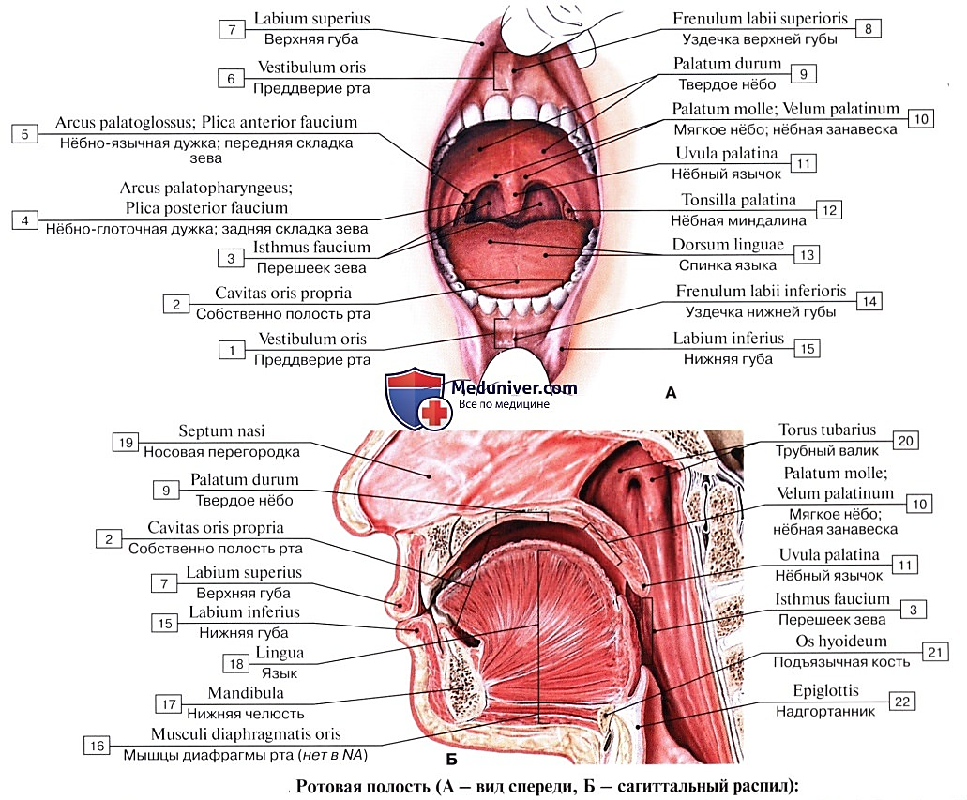
Ротовая полость — это начальный участок пищеварительной системы, где происходит предварительная обработка пищи и где начинается процесс пищеварения. Она также участвует в дыхании и речевой коммуникации. Зубочелюстной аппарат – совокупность органов и тканей, взаимосвязанных анатомически и функционально. Он включает в себя:
- Кости лицевого черепа, включая верхнюю и нижнюю челюсти;
- Зубы, образующие зубные ряды – органы, предназначенные для откусывания, дробления и размельчения пищи;
- Височно-нижнечелюстные суставы (ВНЧС) – подвижное соединение нижней челюсти с височной костью черепа;
- Жевательные и надподъязычные мышцы, обеспечивающие пространственное перемещение нижней челюсти по отношению к неподвижной верхней челюсти; мимические мышцы, губы, щеки, небо, язык комплекс тканей, выполняющий функцию захватывания пищи, формирования и глотания пищевого комка, функцию речи;
- Слюнные железы, предназначенные для смачивания и первичной ферментативной обработки пищи.
Губы являются своеобразным «входом» в рот, состоят из областей:
- Кожная – находится с внешней (видимой) стороны. Покрыта слоем ороговевающего эпителия. На ней расположены железы, которые вырабатывают пот и кожное сало, на внешней поверхности губ растут волоски;
- Промежуточная – область розового цвета, покрытая кожей. Ороговение наблюдается только на внешней стороне. Там, где кожа переходит в слизистую, хорошо заметна красная кайма. Этот участок содержит много кровеносных сосудов и нервных окончаний.
- Слизистая – находится с внутренней стороны губ. Эта часть покрыта плоским эпителием, которое не ороговевает.
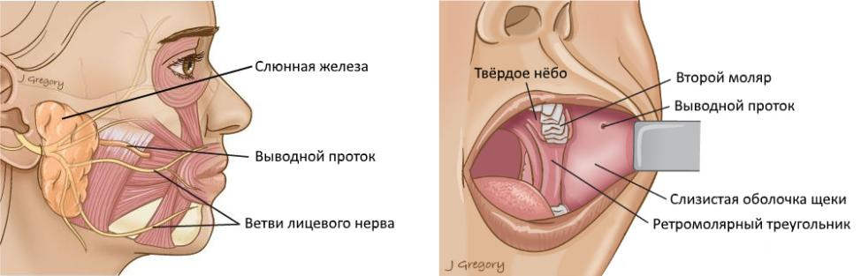
Щечная область расположена по обеим сторонам лица человека, состоят из щечной мышцы, покрытой кожей и содержащей жировую ткань.
- Язык – непарный вырост лопатообразной формы розоватого цвета, который почти полностью заполняет ротовую полость. Язык состоит из поперечнополосатой мышечной ткани. Сверху он покрыт слизистой оболочкой, на которой находятся листовидные, желобовидные и грибовидные вкусовые почки. Язык участвует в процессе жевания, восприятии вкуса и выделении слюны, а также обеспечивает способность человека к членораздельной речи.

Выделяют несколько основных частей языка:
- Корень (примерно 1/3 языка около глотки, в его основании находятся миндалины);
- Тело (примерно 2/3 языка ближе к зубам);
- Верхушка (прилегает к задней поверхности резцов);
- Спинка (верхняя поверхность);
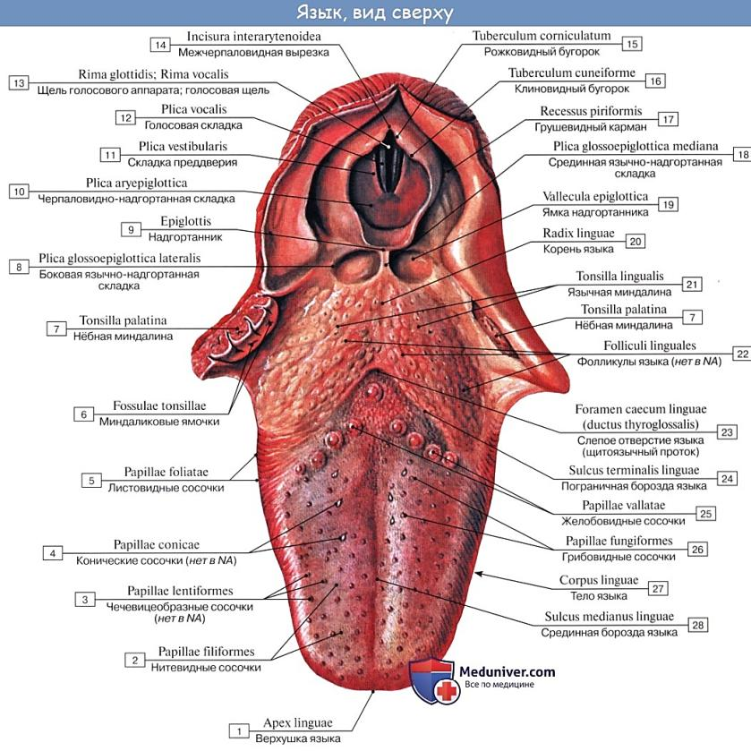
- Уздечка (складка слизистой, соединяющая нижнюю часть языка с дном рта).
- Десны – слизистая, которая покрывает альвеолярный отросток верхней и альвеолярную часть нижней челюсти. Десны можно разделить на несколько частей:
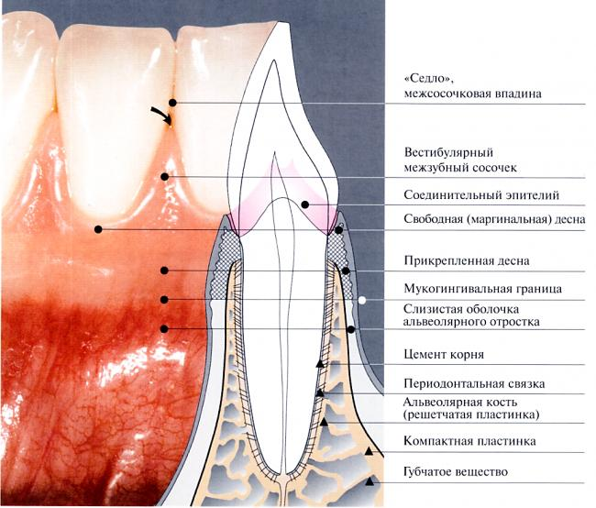
- Свободная, или маргинальная десна – гладкий участок слизистой, который окружает шейку зуба;
- Десневая борозда – углубление между десной и зубом;
- Межзубной сосочек – область десны между соседними зубами;
- Прикрепленная, или альвеолярная десна – неподвижная часть, которая срослась с надкостницей альвеолярной кости и цементом зубного корня.

- Зубы – органы, которые непосредственно выполняют функцию пережевывания пищи. У взрослого человека в норме во рту находится 28-32 зуба (третьи моляры могут отсутствовать).
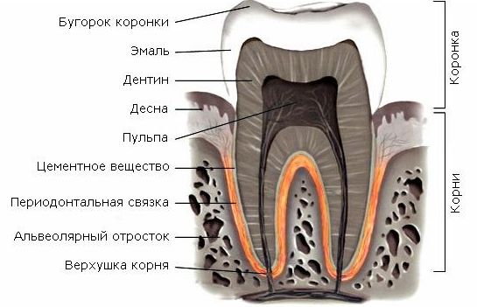
Анатомически зуб состоит из корня, шейки и коронки, которая покрыта эмалью. Под эмалью находится прочная ткань светло-желтого цвета, которая представляет собой «костяк» зуба – дентин. Внутри зуба находится пульпарная камера, которая заполнена пульпой – соединительной тканью, которая обеспечивает питание зуба.
В зависимости от их функций выделяют несколько типов зубов:
- Резцы – обеспечивают надкусывание пищи;
- Клыки, или глазные зубы – помогают разрывать пищу на мелкие кусочки;
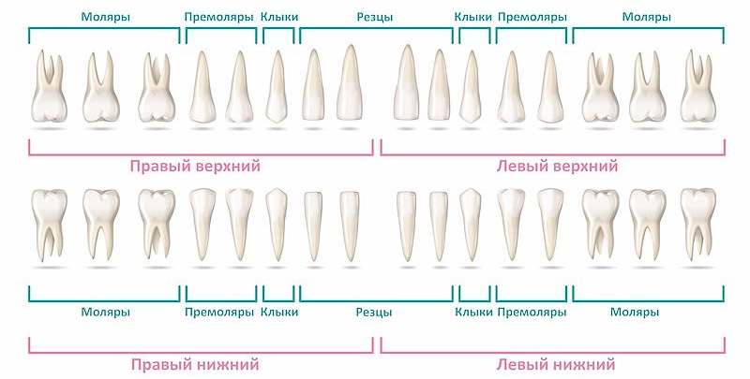
- Премоляры и моляры – измельчают пищу, перетирая ее.

- Нёбо – слизистая оболочка, которая покрывает верхнюю часть полости рта и является одной из составляющих артикуляционного аппарата. Выделяют два типа нёба:
- Твердое – это костная стенка, которая разделяет полости рта и носа. Оно имеет слегка выпуклую форму, напоминающую свод;
- Мягкое – это складка слизистой, которая нависает над корнем языка и отделяет ротовую полость от глотки. На мягком нёбе находится язычок, который играет важную роль в формировании звуков.

Также в ротовую полость выходят парные протоки слюнных желез:
- Подъязычная – самая маленькая из основных желез. Она имеет овальную форму и расположена на дне полости рта по бокам от языка. Вырабатываемая слюна содержит муцин, серозный секрет и обладает высокой щелочной активностью;
- Подчелюстная – она имеет округлую форму и примерно такой же размер, как грецкий орех. Железа расположена в поднижнечелюстном треугольнике. Она выделяет слюну, которая менее кислая, чем слюна околоушной железы, но содержит слизистый и серозный секреты;
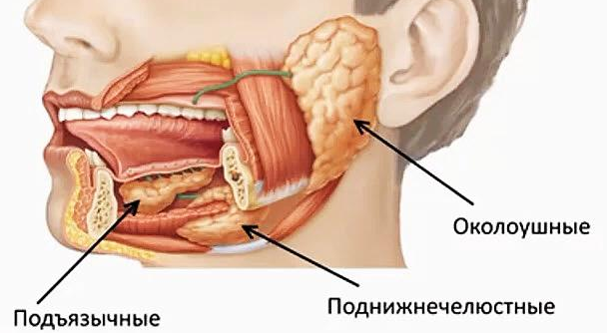
- Околоушная – самая большая из всех желез. Она имеет серовато-розовый цвет и неправильную форму. Пара этих желез расположена под кожей на боковой поверхности нижней челюсти ниже ушей. Выделяемая слюна обладает высокой кислотностью и содержит натрий хлорид и калий хлорид.

Функции слизистой оболочки ротовой полости
Слизистая покрывает практически всю полость рта. Она отличается высокой способностью к самовосстановлению и устойчивостью к различным раздражителям. Слизистая выполняет несколько важных функций:
- Защитная функция – слизистая задерживает на своей поверхности различные микроорганизмы, предотвращая их проникновение в организм.
- Рецепторная функция, или чувствительность – наличие большого количества рецепторов на слизистой оболочке делает ее отличным индикатором, способным мгновенно реагировать на возможные негативные воздействия.
- Всасывающая функция – через слизистую оболочку могут всасываться определенные белковые и минеральные соединения, такие как содержащиеся в медикаментах.

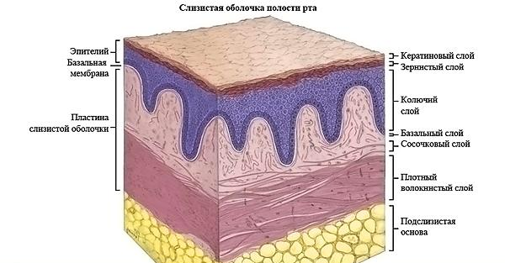
Строение слизистой оболочки полости рта

Многослойный плоский эпителий - покрывает всю поверхность слизистой оболочки. У детей он тонкий, но с возрастом становится толще и немного грубее. По мере старения происходит обратный процесс, и эпителий становится тоньше.
На губах, щеках, мягком нёбе, снизу языка и на дне ротовой полости эпителий не ороговевает, он отличается относительной тонкостью и имеет розоватый цвет. На участках, которые подвергаются агрессивному воздействию, эпителий склонен к ороговению (как правило, это характерно для твердого нёба, десен и корня языка). Функции:
- барьерная – предотвращает повреждение слизистой оболочки;
- защитная – вместе с периодически отшелушивающимся поверхностным слоем эпителия изо рта удаляются вредоносные микроорганизмы.

Собственная пластинка слизистой - этот плотный слой соединительной ткани находится непосредственно под многослойным плоским эпителием. Собственная пластинка проникает в эпителиальный слой с помощью сосочков, содержащих кровеносные сосуды и нервы. Благодаря такой «связи» обеспечивается более эффективный обмен веществ между слоями, а также прочное их соединение. Кроме того, на собственной пластинке слизистой находятся лимфососуды, слюнные и сальные железы.

Подслизистая основа - этот слой состоит из относительно рыхлой соединительной ткани. Четкой границы между подслизистой и собственной пластинкой слизистой нет. Для подслизистой основы характерно наличие глубокой сети сосудов и мелких слюнных желез. Чем более выражен этот слой, тем более подвижна вся слизистая оболочка.
Структура ротовой полости позволяет ей без особых потерь переносить регулярные потенциально травмирующие воздействия: слишком горячие или холодные блюда, курение, неаккуратное лечение у стоматолога или случайное прикусывание щеки.

Анатомические и функциональные изменения органов и тканей челюстно-лицевой области в разные возрастные периоды.
Детская стоматология учитывает возрастные особенности развития зубочелюстной системы. Существуют различные периоды, каждый из которых требует индивидуального подхода к лечению и профилактике заболеваний. Первый визит к детскому стоматологу рекомендуется уже в 6 месяцев, чтобы выявить возможные аномалии развития.
Возрастные особенности и их влияние на детскую стоматологическую практику:
- До 6 месяцев: в этом возрасте происходит подготовка к прорезыванию молочных зубов. Рекомендуется посещение стоматолога для осмотра и консультации по уходу за полостью рта.
- 6 месяцев - 3 года: формируется временный прикус. В этот период важно научить ребёнка правильно ухаживать за зубами и полостью рта, а также своевременно обращаться к стоматологу при возникновении проблем.
- 3 - 6 лет: подготовка к смене молочных зубов на постоянные. В этот период необходимо следить за состоянием молочных зубов, так как они играют важную роль в правильном развитии челюстей и формировании прикуса постоянных зубов.
- 6 - 12 лет: смена молочных зубов на постоянные. В этот период появляются первые постоянные зубы, и необходимо следить за их правильностью прорезывания и формированием прикуса.
- 12 лет и старше: формирование постоянного прикуса. В этот период важно продолжать профилактику заболеваний полости рта и своевременно обращаться к стоматологу при возникновении проблем.

Особенности детской стоматологии:
- Включает в себя не только лечение зубов, но и профилактику заболеваний, оздоровительные мероприятия, восстановительное лечение и косметическую коррекцию.
- Детские зубы имеют более мягкие ткани, что требует более щадящих методов лечения.
- Лечение зубов у детей должно быть максимально комфортным и безопасным, учитывая их психологическое состояние.
- Детская стоматология уделяет особое внимание профилактике кариеса и других стоматологических заболеваний, а также формированию правильного прикуса.
- При лечении молочных зубов необходимо учитывать расположение зачатков постоянных зубов.
- В детской стоматологии используются специальные материалы и методы анестезии, подходящие для детей.
- Детский стоматолог должен уметь работать с детьми разного возраста, учитывая их индивидуальные особенности и страхи.
- Детская стоматология играет важную роль в формировании у ребенка здорового зубочелюстного аппарата и в профилактике заболеваний в будущем.
В современных условиях все больше обращаются за стоматологической помощью лица пожилого и старческого возраста для оказания, прежде всего, ортопедического стоматологического лечения. Наряду с общим старением организма наблюдаются значительные морфологические и физиологические инволюционные изменения органов и тканей полости рта, среди которых наибольшего внимания требуют костные ткани челюстей.
К наиболее важным изменениям челюстно-лицевой системы, связанным с возрастом, относятся:
- инволюционные изменения слизистой оболочки полости рта и слюнных желез;
- заболевания твердых тканей зубов и пародонта;
- потеря зубов;
- проявление системных заболеваний и побочных воздействий медикаментов в полости рта;
- боли в челюстно-лицевой области.
Пациенты, обратившиеся за помощью с заболеваниями слизистой оболочки полости рта, представляют одну из наиболее сложных проблем в стоматологии из-за трудностей в диагностике и лечении. Это связано с тем, что с возрастом наблюдается истончение эпителиального слоя слизистой оболочки полости рта.
У лиц старших возрастных групп увеличивается распространенность заболеваний слизистой оболочки полости рта. Имеющаяся сопутствующая патология у пациентов пожилого возраста затрудняет использование общепринятой схемы лечения и традиционных методов зубного протезирования.
С возрастом изменяется реакция слюнных желез на процессы, происходящие в организме человека, изменяется количество секрета и его качественный состав. Обычно сухость ротовой полости является следствием системных (общих) заболеваний или экзогенных факторов (медикаментозная, химио- или радиотерапия). У лиц старших возрастных групп слюна становится более тягучей и густой. Возрастные изменения слюнных желез характеризуются уменьшением слюнных протоков и увеличением жировой и соединительной тканей.
Для пациентов старших возрастных групп со сниженной функцией слюнных желез и плохой гигиеной полости рта, пользующихся съемными протезами, высок риск заболевания кандидозом и другими заболеваниями слизистой оболочки полости рта.
Большая и довольно серьезная проблема у лиц старших возрастных групп, особенно пользующихся плохо зафиксированными зубными протезами, – проблема с речью, а наличие неприятного запаха изо рта вызывает у пациентов социальную дезадаптацию.
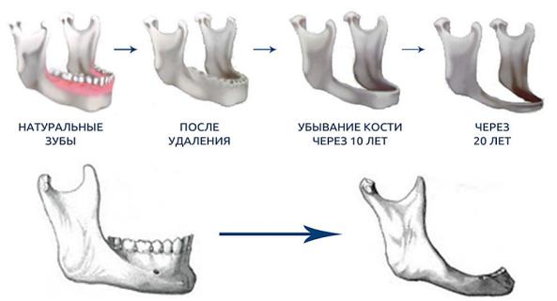
По мере увеличения возраста пациентов жевательный аппарат также претерпевает значительные изменения. Первые признаки инволюции челюстей – остеопороз губчатого вещества и атрофия альвеолярного отростка (вертикальная и горизонтальная) – появляются в 31–40 лет, в 50–60 лет истончается компактный слой, после 60 лет вследствие потери зубов указанные структуры атрофируются еще больше.
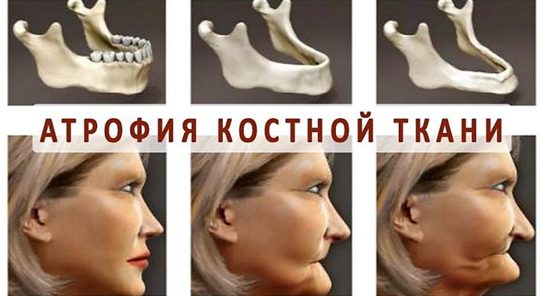
При старческой атрофии альвеолярного отростка первично происходит преобразование белков, вторично – декальцинация. Несмотря на то, что атрофия и остеопороз имеют целый ряд общих этиологических факторов, далеко не во всех случаях атрофию сопровождает остеопороз.

При потере зубов, наряду со снижением высоты и уменьшения толщины альвеолярного гребня, происходит перестройка височно-нижнечелюстного сустава, и как следствие, формируются дисфункция и парафункция с явлениями артроза или артрита последнего.
Возрастным изменениям подвергаются и твердые ткани зубов. Со временем постепенно стирается эмаль, изменяется ее цвет, она становится менее прозрачной, в ее толще возникают заметные на глаз трещины. Это объясняется образованием значительного количества вторичного дентина, уменьшением слоя эмали и изменениями со стороны пульпы. Цвет зубов также напрямую зависит от степени проникновения красящих элементов слюны и пищи в органические вещества эмали. Несмотря на изменения макроуровня, с возрастом повышается прочность эмали. Описан феномен относительной кариесустойчивости эмали, приобретаемой с возрастом.
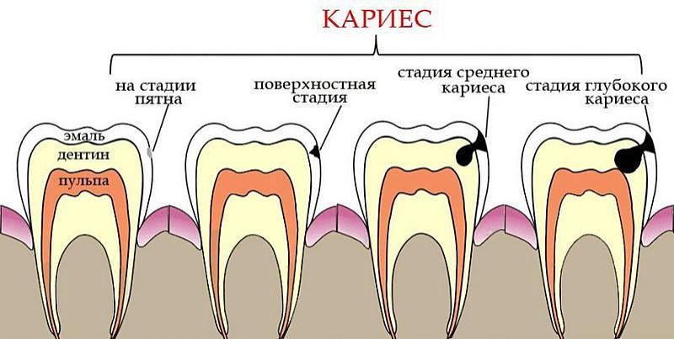
Возрастные изменения пародонта приводят к постепенному обнажению пришеечной эмали, а затем и цемента. Эти участки, оказавшиеся самыми «молодыми», «незрелыми» в смысле контакта с ротовой средой, являются излюбленным местом локализации кариеса у пожилых людей. К тому же, эпидемиологические данные показывают, что с возрастом чаще появляется новая форма – кариес корня. Кариес корня возникает при потере зубодесневого прикрепления с гингивальной рецессией или без нее.
Большая потребность в ношении съемных протезов у лиц пожилого возраста увеличивает риск возникновения кариеса в зубах, контактирующих с ортопедическими конструкциями. Все это диктует необходимость в специальном подходе к диагностике, лечению и профилактике кариозных поражений у лиц старшей возрастной группы.
Стираемость зубов у лиц старшего возраста наиболее часто вызывают функциональные нарушения зубочелюстной системы. Методами оптической и сканирующей электронной микроскопии в возрастной группе 45–70 лет выявлена значительная стертость бугров и режущего края зубов. Обнаруживается большое число царапин, борозд, трещин.
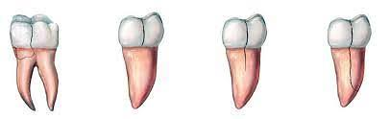
Трещины чаще располагаются на вестибулярной поверхности параллельно вертикальной оси зуба. Повышенная стираемость зубов приводит к их деформированию, коронки нередко приобретают необычную форму, острые края травмируют слизистую оболочку языка, губ, щек.
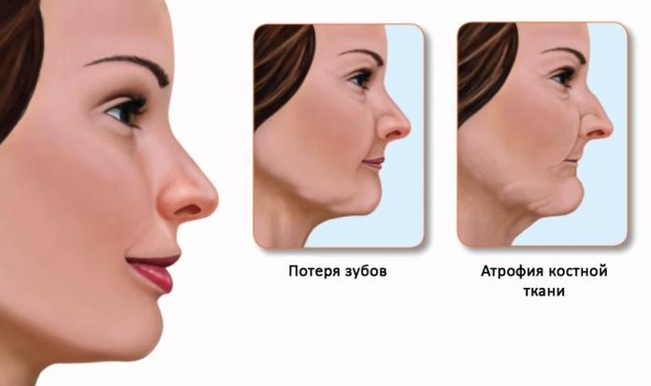
Снижение высоты прикуса приводит к изменениям в височно-нижнечелюстном суставе, образуются складки в углах рта («старческое» выражение лица).
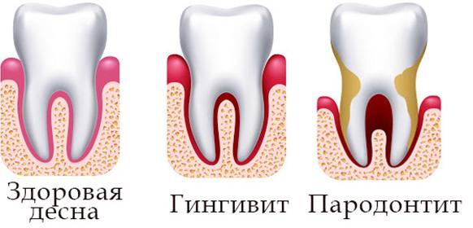
Одной из основных причин потери зубов у лиц среднего, старшего и пожилого возраста являются заболевания пародонта. Прочность пародонта зависит от возраста, общего состояния здоровья человека, изменений иммунной системы, обусловленной старением, соотношением длины коронки и корня зуба. С возрастом выносливость пародонта значительно снижается, круговая связка зуба дегенерирует и нарушается ее связь с цементом корня. Физиологической компенсацией ослабления пародонта является стираемость твердых тканей зуба.
Основными стоматологическими причинами утраты зубов у лиц пожилого возраста являются чаще всего заболевания пародонта, кариес и его осложнения или их сочетание, некачественное лечение зубов, функциональная перегрузка пародонта зубов, вовлекаемых в нерациональные ортопедические конструкции.
Тема 3.2. Анестезиологическое пособие в стоматологии.

Современная анестезия не только устраняет физическую боль у пациента во время процедур, но и уменьшает его психоэмоциональное напряжение — избавляет от страха перед врачом.
В зависимости от степени воздействия выделяют два вида анестезии:
Местная | пациент находится в полном сознании, чувствительность утрачивается лишь в области проведения манипуляции.
Общая | пациент при проведении манипуляций находится полностью без сознания (как во время хирургических операций), никак не нарушая свободу действия врача.
Местная анестезия делится на несколько типов, включая аппликационную, инфильтрационную, туберальную и проводниковую. Общая анестезия, или наркоз, используется редко, в основном при сложных операциях.

- Местная анестезия:
- Аппликационная (терминальная, поверхностная) — блокада рецепторов нервных окончаний. На выбранную зону ватным тампоном накладывается небольшое количество специального анестетика (пасты, геля или мази), который проникает внутрь мягких тканей на 2-3 миллиметра и блокирует нервные окончания. Обезболивающие препараты выпускают в виде мази, геля, раствора или аэрозоля.
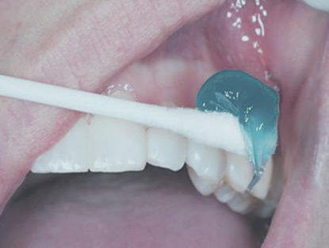
Так как «замораживание» действует в течение короткого промежутка времени (не более 20 минут), то данный метод чаще применяется при выполнении несложных и быстрых операций, где необходимо обезболить только слизистую полости рта. Аппликационная анестезия часто используется перед последующим применением инъекционной, особенно если пациент очень боится уколов, либо при лечении детей.

В качестве анестетика также может использоваться препарат в форме аэрозоля. Однако ввиду сложности расчета необходимого количества анестезирующего вещества данный вид не получил широкого применения в стоматологии.

- Проводниковая – вид местной анестезии, при котором анестетик вводится непосредственно в область нервного ствола, блокируя передачу болевых импульсов к определенной области тела.
Является наиболее эффективным методом, при котором действующее вещество вводится небольшими дозами (объемом не более 5 миллилитров) при помощи специальной иглы в место, находящееся в непосредственной близости от нерва, контролирующего участок предполагаемого вмешательства.
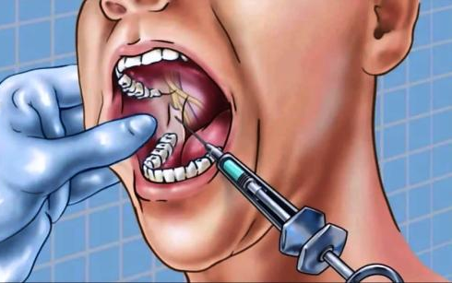
При данном методе, используя одну дозу инъекции, можно добиться «заморозки» не только одного зуба, а гораздо большей области. Для улучшения эффективности действия вводимого вещества укол делают под углом в 90 градусов. Через 15-20 минут после инъекции, препарат начинает действовать.

Основным плюсом использования проводниковой анестезии является продолжительное время действия препарата — от 1,5 до 3 часов. За это время врач может провести работу с несколькими коренными зубами и прилегающими мягкими тканями, выполнить сложное удаление зуба, провести операцию при травме челюсти. Время действия препарата можно увеличить, добавив дозу анестетика, если по какой-то причине длительность операции увеличилась. За счет того, что происходит полное обезболивание, у пациента уменьшается слюноотделение, что значительно упрощает работу врача.
- Инфильтрационная анестезия - распространенный метод обезболивания, которое достигается путем введения в мягкие ткани ротовой полости и лица инъекции анестетика.
В современной стоматологии – один из самых распространенных видов местного обезболивания, при котором введение препарата производится шприцом в десневые ткани. При таком методе блокируются нервные окончания, непосредственно в месте, куда вводится анестетик. В настоящее время используется два способа инфильтрационной анестезии: прямой и непрямой.

Прямая анестезия — лекарство непосредственно вводится под слизистую в том месте, где будут проводиться стоматологические манипуляции и чувствительность которого необходимо снизить, применяется при лечении корневых каналов, десен.
Непрямая анестезия — действующее вещество вводится на расстоянии 2 сантиметров или больше от места манипуляций, проникает внутрь ткани и обезболивает более обширный участок, чаще всего практикуется при удалении зубов.
Преимуществом инфильтрационной анестезии является то, что после введения анестетика всего через пару минут врач может приступать к работе и эффект «заморозки» длится около часа. Этого времени достаточно, чтобы провести операцию по имплантации, удалить зуб, провести лечение патологических состояний десен и зубов, удалить различные новообразования на слизистой ротовой полости и другие манипуляции.

В зависимости от области введения:
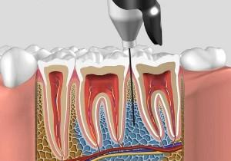
Внутрикостная (спонгиозная) - инъекция ставится непосредственно в кость между корнями зубов. Чаще используется в области нижних моляров, при лечении или удалении зубов, когда проводниковая и инфильтрационная анестезии малоэффективны. Такой метод позволяет качественно обезболить, используя небольшое количество (1-1,5 миллилитра) слабого анестетика.
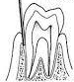
интралигаментарная (внутрисвязочная) - введение анестетика производится специальным шприцем под высоким давлением не в сам нерв, а в ткани десны и челюсти, то есть в периодонтальное пространство. Анестезия наступает в течение минуты со времени инъекции и сохранятся от 20 до 40 минут.

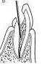
внутриканальная – выполняется с использованием бормашины. Сначала в зубе делают отверстие, совпадающее с диаметром иглы, а зачем вводят анестетик непосредственно в пульпу или глубже – в сам канал. Внутриканальная анестезия используется в качестве дополнения к интралигаментарному обезболиванию.
- Туберальная анестезия - проводится с целью блокировки задних верхних и альвеолярных нервов, принимающих участие в образовании зубных сплетений. После такого обезболивания появляется возможность безболезненного проведения манипуляций в области верхних моляров
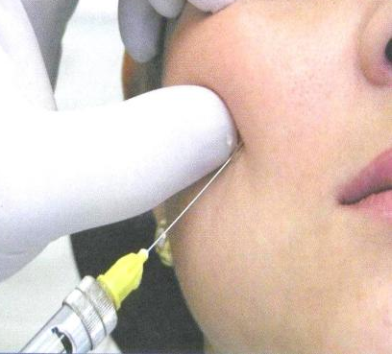
При использовании данного метода анестетик вводится в бугры верхней челюсти, которые и называются по латыни tuber. В этой области расположен задний луночковый нерв, благодаря которому происходит «заморозка» большей части альвеолярного гребня. Туберальный метод анестезии используется редко, так как считается опасным с точки зрения возникновения различных осложнений из-за индивидуального строения челюсти в этой области и расположении в ней нервов и кровеносных сосудов.

Противопоказания и осложнения местной анестезии
Перед процедурой обезболивания и выбором лекарств врач опрашивает пациента с целью узнать о наличии противопоказаний. Предварительное обследование позволяет в дальнейшем исключить появление осложнений.
Противопоказания:
- Инфаркт или инсульт, перенесенные в течение последних 6 месяцев.
- Индивидуальная непереносимость компонентов препарата.
- Болезни сердечно-сосудистой системы (недавно проведенная операция коронарного шунтирования, нестабильная стенокардия, аритмия).
- Болезни эндокринной системы (сахарный диабет, тиреотоксикоз).
- Печеночная недостаточность в тяжелой форме.
- Закрытоугольная глаукома.
- Заболевания психики.
В период беременности и лактации обезболивание проводят с применением особой группы обезболивающих средств.
Важно помнить, что при использовании обезболивающих препаратов во время или после проведения местной анестезии возможны осложнения:
- Аллергия при гиперчувствительности к компонентам лекарств.
- Токсическая реакция, которая возникает при завышении дозы обезболивающего.
- Нарушение чувствительности тканей при травмировании нерва во время инъекции.
- Припухлости, гематомы, отеки, возникающие при повреждении капиллярной сетки и кровеносных сосудов.
- Инфицирование тканей, если врач не соблюдал правила асептики и антисептики во время проведения инъекции.
- Тризм жевательных мышц.
- Прикусывание мягких тканей внутри ротовой полости из-за временной утраты чувствительности.

- Общая анестезия
Бывают случаи, когда использование методов местной анестезии не подходят пациенту по ряду причин. Тогда стоматологическое вмешательство производят под действием наркоза.
При использовании наркоза пациента вводят в глубокий сон, полностью отключающий сознание и болевую чувствительность. Наркоз проводится внутривенно или с помощью ингаляции. Используется в стоматологических клиниках редко, так как для проведения наркоза необходим анестезиолог–реаниматолог, а также наличие специального оборудования.
Этот метод обезболивания может быть использован для лечения или удаления зубов:
- у детей до 5 лет, поскольку проводить какие-либо манипуляции в полости рта ребенка крайне затруднительно;
- у взрослых из-за сильного страха перед лечением зубов, либо из-за аллергии на местные анестетики.
Бывают ситуации, когда действие местных инъекционных анестетиков не дают должного эффекта из-за повышенной психоэмоциональной напряженности пациента, либо человек испытывает панический страх перед выполнением процедур.
Данную проблему можно решить, используя седацию. В отличие от наркоза человек находится в полном сознании, может адекватно реагировать на команды врача и при этом находится в состоянии расслабленности и покоя.

Тема 3.3. Стоматологическое оборудование и аппаратура.

Стоматология имеет по крайней мере три четко определившихся самостоятельных раздела:
- терапевтическая стоматология, занимающаяся терапией полости рта и лечением зубов консервативными методами;
- хирургическая стоматология и челюстно-лицевая хирургия (ЧЛХ), применяющая методы оперативного вмешательства в полости рта, верхней и нижней челюсти;
- ортопедическая стоматология, занимающаяся профилактикой стоматологических заболеваний зубов и протезированием в полости рта. Ортопедическая стоматология опирается на зуботехнические отделения и лаборатории, изготовляющие протезы.
Кресла стоматологические предназначены для размещения на них больных. Основное требование к креслам состоит в том, чтобы с их помощью создать максимум удобств для больного и для медицинского персонала при диагностике и проведении лечебных мероприятий. Конструкция кресел, должна учитывать форму и размеры тела человека.
Кресла должны быть приспособлены для влажной санитарной обработки 3% раствором перекиси водорода или 1% раствором хлорамина с применением стандартных моющих средств. Их сидения и спинки изготовляют из полиуретанового поропласта и обтягивают пластиком типа винилискожа, который также должен выдерживать такого рода обработку.
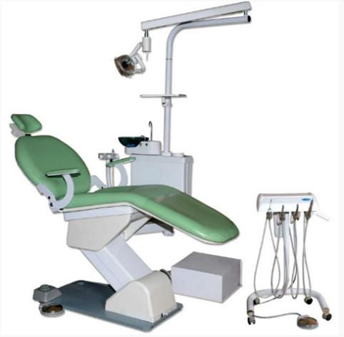
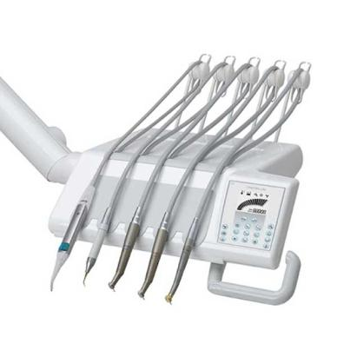
Выпускают в нескольких модификациях: с электрогидравлическим приводом, с ножным гидравлическим приводом и универсальное с приводом кнопочным (электрическим) и педальным.
Виды стоматологических установок - существует несколько классификаций:
- По расположению кресла пациента:
- гидравлические;
- электромеханические (более надежные).
Гидравлическое кресло включает в себя насос и ряд клапанов, которые приводят в движение и фиксируют кресло, а электромеханическое оснащено двумя моторами: один поднимает, другой опускает кресло.
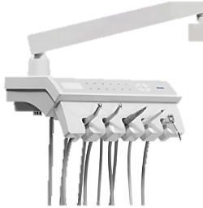
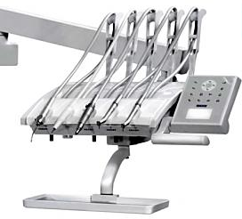

- По устройству блока врача:
- верхняя подача инструмента;
- нижняя подача инструмента.

- По типу привода:
- электрические;
- воздушные (для турбинных, лазерных наконечников).
Электрические приборы используют электрический двигатель для вращения наконечника, а воздушные – сжатый воздух, созданный компрессором
Воздушные действует по принципу аналогичному работе турбинного наконечника: в него поступает сжатый воздух, который приводит во вращение вал, этот вал передает вращательный момент на бор, используя угловой или прямой наконечник. Подключается к стоматологической установке через обычный турбинный шланг.
В сравнении с электрическими, пневматические микромоторы являются более доступными с точки зрения стоимости, однако они обладают меньшей мощностью. Их главным преимуществом является то, что для их функционирования не требуются дорогостоящие платы управления.
Стоматологическая бормашина – это ротационный прибор, который осуществляет движение стоматологического инструмента. Бормашины используют при обработке кариозных полостей, снятии зубного камня, для шлифовки пломб. Основное назначение бормашины - приводить во вращение режущий инструмент для обработки полости зуба - зубной бор, укрепленный в наконечнике, поэтому наиболее простые бормашины представляют собой приводное устройство (электрическое или ножное).
- По устройству блока ассистента:
- вакуумный (с сепаратором отсоса);
- инжекторный (с компрессором).

- По способу расположения:
- стационарные;
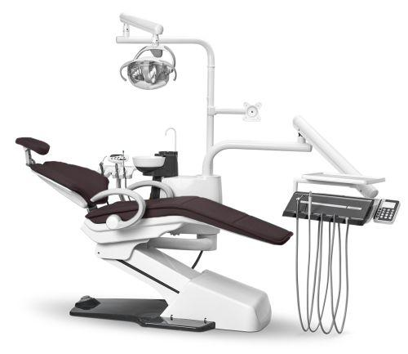
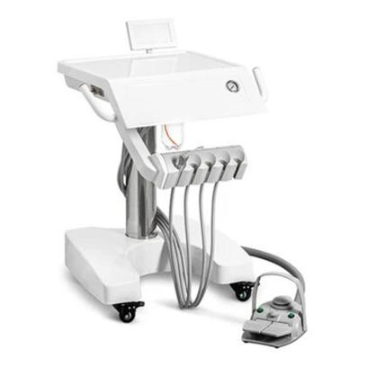
- мобильные.

В комплектацию стоматологической установки входит:
- кресло пациента;
- блок врача;
- блок ассистента;
- осветительный блок;
- блок управления;
- дополнительное оборудование.
Кресло пациента выполняет две важные функции:
- комфорт пациента;
- свобода движений доктора.
Блок врача — основа рабочего места стоматолога. Состоит из базовых инструментов, располагающихся на жестком или пантографическом плече:
- водо-воздушный пистолет;
- турбинный наконечник;
- микромотор;
- скайлер для удаления зубного камня.
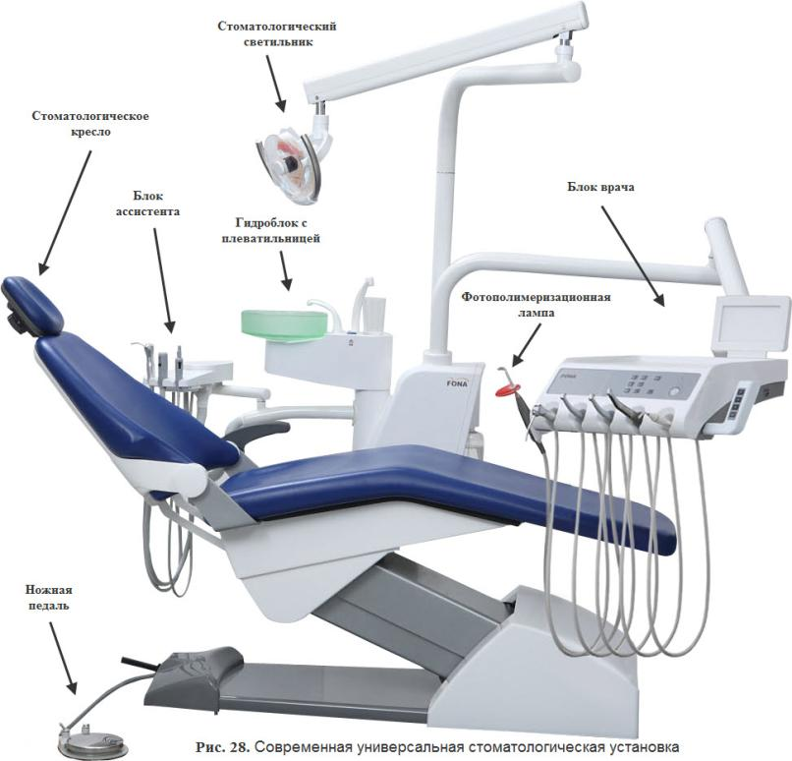
Тема 3.4. Стоматологические инструменты. Стоматологические материалы.
Стоматологический инструментарий, используемый врачом-стоматологом в ежедневной практике, представляет собой обширный набор, состоящий из ряда отдельных малых наборов.
Выделяют несколько групп, определяющих их функции и назначение:
- для осмотра полости рта и проведения тестов;
- для лечения поврежденных зубов, обтачивания;
- для всех этапов пломбирования;
- для удаления зубных отложений;
- для моделирования, припасовки и фиксации протезов;
- для удаления зубов и других хирургических манипуляций;
- для исправления прикуса.

Инструменты для осмотра полости рта
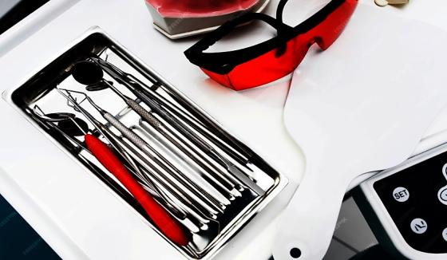

Базовые инструменты, необходимые для первичного и повторного приема любого специалиста. Кроме осмотра, их используют в лечении, а также контроле его результатов.

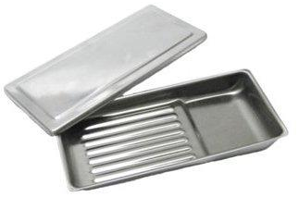
Лоток для инструментария. Стоматологические лотки бывают разных размеров. Предназначены для хранения стандартного набора инструментов. С их помощью проводится осмотр независимо от специализации врача. Их также используют для герметичного хранения эндодонтического и другого мелкого инструментария.
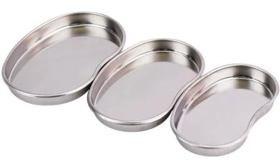

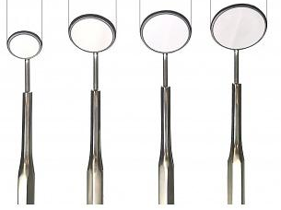
Зеркала. Отражают состояние мягких, твердых тканей там, где доступ взгляду затруднен. Изображение передается несколько увеличенным, что облегчает работу при препарировании жевательной группы зубов, эндодонтическом лечении.
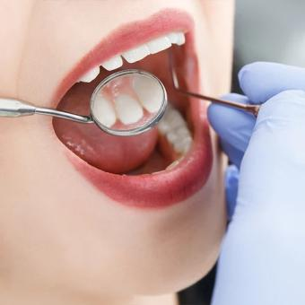

Пинцет. Стоматологический пинцет используется для определения степени подвижности зуба, удержания и переноса в полость рта ватных тампонов, которыми осуществляют изоляцию зуба от слюны, с помощью пинцета проводят медикаментозную обработку кариозной полости и полости зуба, а также в ряде хирургических операций и при работе с брекет-системами, другие вспомогательные манипуляции. Им также удерживают и переносят мелкие инструменты.
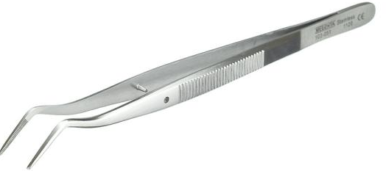

Зонд Угловой зонд незаменим при диагностике кариеса, сообщения с полостью зуба, а также определения устьев корневых каналов. Инструмент отражает любые шероховатости и провалы эмали, мягкость дентина, помогает определить болезненность.

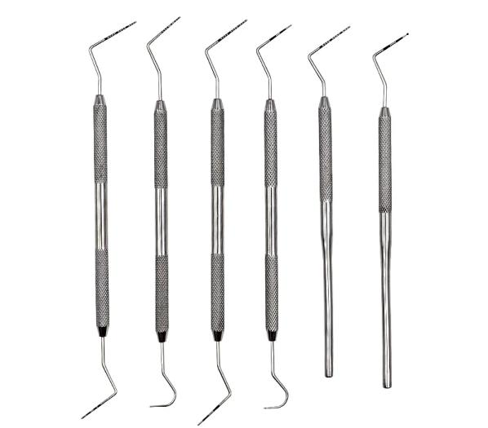
Пародонтальный зонд – притупленный зонд с нанесенными линейными делениями, имеет градуированную шкалу и закругленный кончик, чтобы избежать травмы зубодесневой связки. Используется для выявления и измерения глубины пародонтальных карманов, степени обнажения корня и др. Ручкой зонда выполняют перкуссию (постукивание по зубу).
Эндодонтический зонд подобен стандартному стоматологическому зонду, но имеет более длинную и тонкую рабочую часть, позволяющую применять зонд для зондирования устьев корневых каналов, а также для удаления дентиклов из коронковой полости.
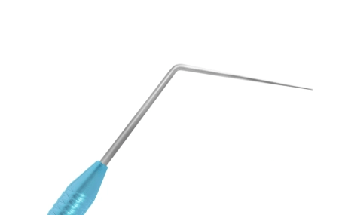

Инструменты для лечения зубов

Все инструменты для лечения зубов делят на ручные и механические.

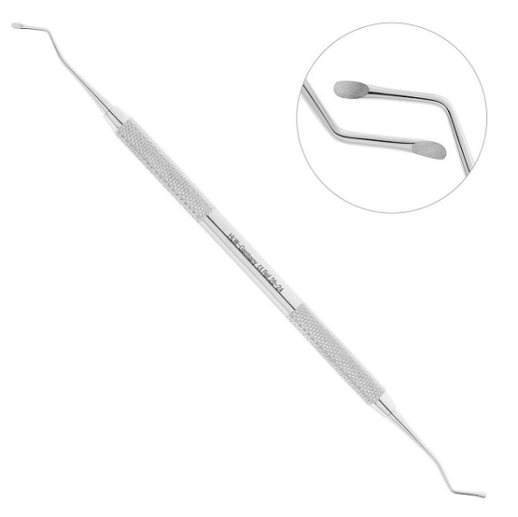
Экскаватор. Относят к ручным инструментам. Экскаватор состоит из ручки, на обоих концах которой имеются расположенные под углом острые ложечки, обращенные рабочей поверхностью в разные стороны. Размеры экскаваторов отмечаются номерами от 0 до 3. Экскаваторами из кариозной полости удаляют остатки пищи, размягченный дентин, временные пломбы, поддесневые и наддесневые зубные отложения.

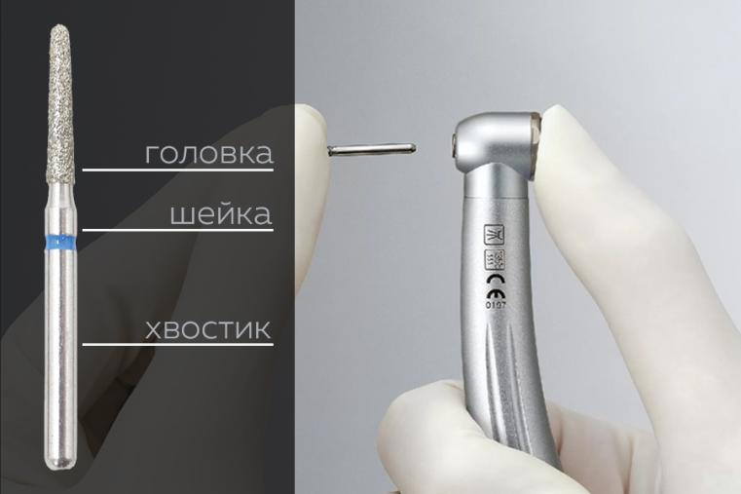
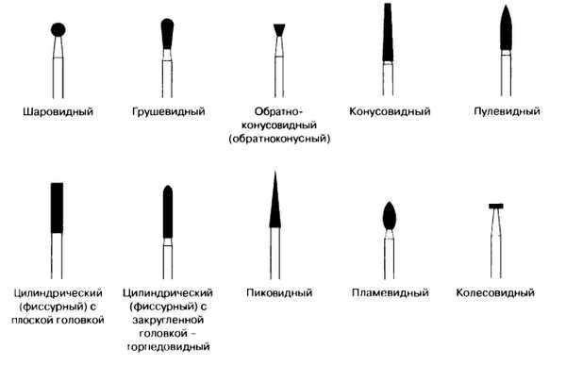
Боры. Для турбинного или углового наконечника. Отличаются разнообразием форм, размеров и абразивности. Могут быть твердосплавными, а также алмазными. Используются на этапе удаления пораженных тканей перед пломбированием или препарирования зуба перед протезированием.

Инструменты для пломбирования
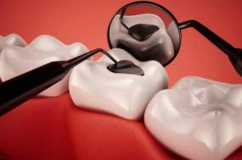
Главная цель пломбирования — восстановить целостность зуба, опорные пункты, высоту и коронки, соотношение бугров. Это один из самых кропотливых этапов. В работе стоматологи используют разные инструменты:

Штопфер и гладилка. Для порционного внесения материала и придания ему необходимой формы. Штопфер используется для уплотнения пломбировочного материала в полости зуба. Рабочая часть штопфера имеет несколько размеров и выполнена в виде круглой, грушевидной или цилиндрической формы. При помощи гладилки в обработанные кариозные полости вносят пастообразные лекарственные прокладки, пломбировочные материалы для временных и постоянных пломб, формируют пломбы. Рабочие части гладилки имеет две поверхности прямую и изогнутую, расположенные в различных плоскостях по отношению к ручке инструмента. Выпускают гладилки различных размеров, односторонние, двусторонние, а также комбинированные со штопфером.

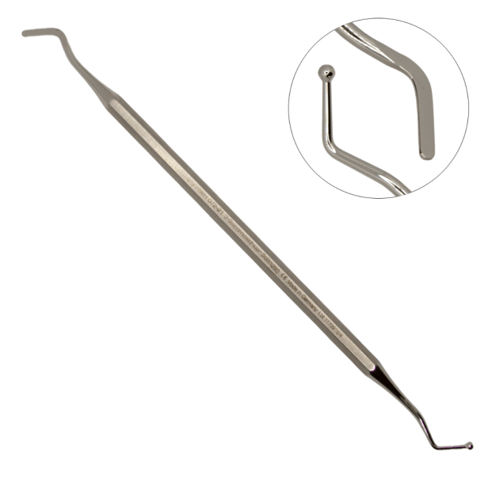

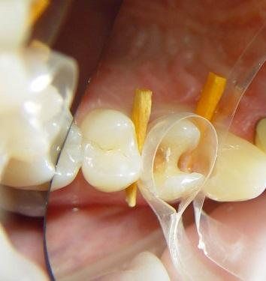
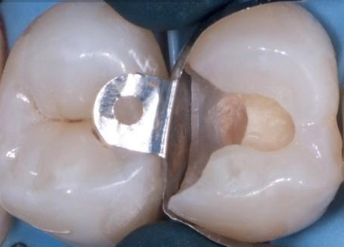
Матрицы и клинья. Обеспечивают правильное пломбирование, выстраивание контактных пунктов. Незаменимы при восстановлении анатомической целостности частично или полностью разрушенного зуба, в том числе и в адгезивной технике, силиконового ключа. Ретенционные клинья применяются для изоляции зуба с помощью матричной пластины и служат межзубным фиксатором, адаптируя матрицу в придесневой части зуба. Клинья могут применяться для раскрытия интердентального пространства. Материалом для клиньев служат пластик и твердые породы древесины.

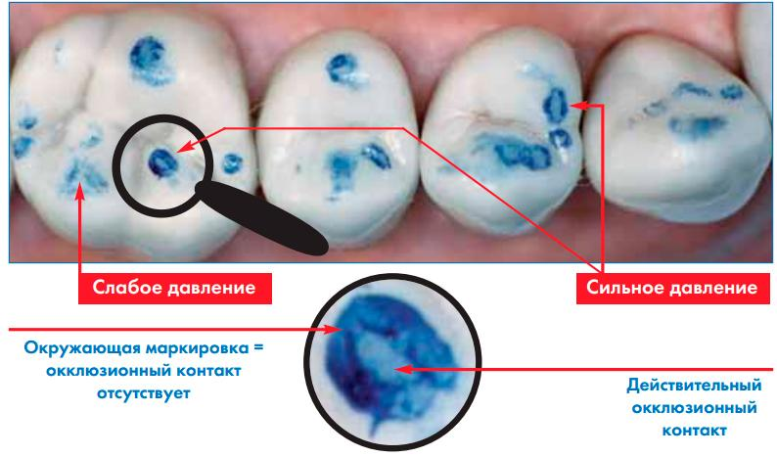
Артикуляционная бумага. Используется для оценки окклюзии и выявления суперконтактов после пломбирования или протезирования. Бумага разной толщины применяется в ортопедии и терапии, на этапах подготовки зуба и полировки реставрации.

Инструменты для удаления зубных отложений

Это широкий ассортимент ручных или механических приспособлений, используемых совместно или по отдельности.

Кюреты. Выполнены из металлических сплавов, имеют различный диаметр и рабочую поверхность. Их свойствами и размером объясняется возможность проникновения даже в самые труднодоступные места — между зубами или под десну — при очищении зубодесневых карманов.

Кюреты, имеющие в поперечном сечении полукруглую форму, используются в технике закрытого кюретажа для удаления инфицированного цемента корня, твердых поддесневых отложений и выравнивания поверхности корня.

Различают кюреты универсальные с двумя режущими гранями, рабочей частью расположенной под углом 90° к ручке; стороноспецифические кюреты с одной режущей гранью, с углом наклона рабочей части 45º по отношению к ручке инструмента; кюреты Грейси, имеют несколько вариантов строения рабочей части, используются для обработки корней резцов и клыков, премоляров и моляров, вестибулярной и оральной поверхности премоляров и моляров.
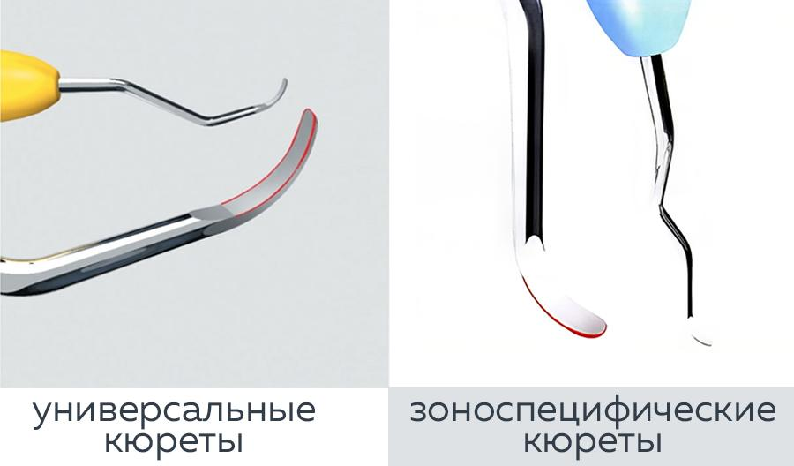

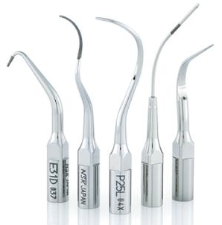
Скалер, имеет треугольное сечение и две режущие грани, применяются для поверхностной инструментальной обработки коронки и в некоторых случаях корня зуба с целью удаления твердого зубного налета.

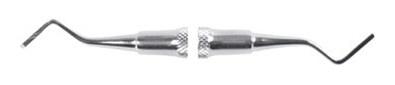
Это может быть ручной или ультразвуковой инструмент, предназначенный для очистки зубов и десен. Передают ультразвуковую волну и воздушный поток для безопасного удаления твердых зубных отложений.

Полировочные диски, щетки. Используются также после пломбирования и процедуры профессиональной гигиены полости рта. Головки имеют разную степень абразивности, показания и противопоказания в зависимости от этого параметра.

Диски используют для обработки твердых тканей зубов под искусственные коронки, для сепарации зубов, а также для шлифовки пломб.

Щетки могут быть выполнены из различных материалов. Форма рабочей части может быть в виде круга, походить на кисть или на обратный конус. Щетки предназначены для полировки различных поверхностей зуба с применением полировочных паст и при выполнении гигиенических профилактических мероприятий.
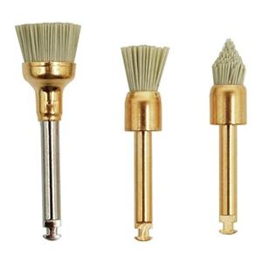
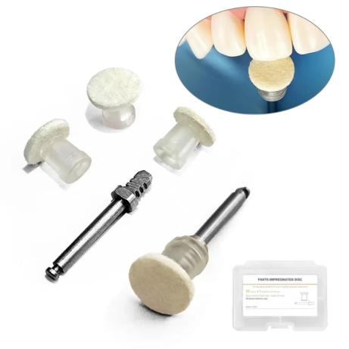

Инструменты для изготовления и установки протезов

Подготовка к протезированию проводится разными способами. Иногда этому предшествует лечение зубов и обтачивание их на заданную толщину, иногда — удаление и имплантация. На всем протяжении ортопедического лечения стоматолог использует массу инструментов.

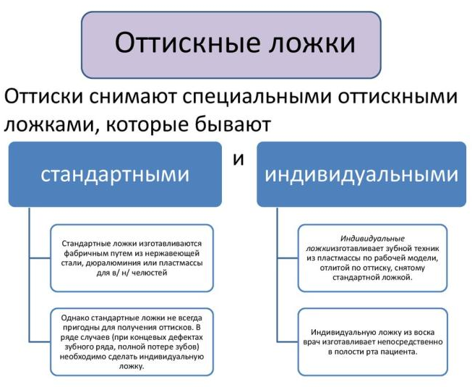
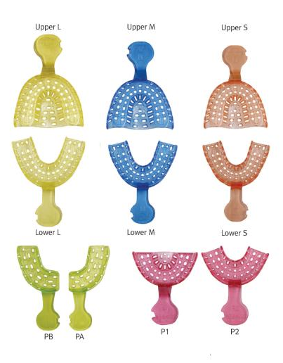
Слепочные ложки. Распространение цифровых технологий, возможность оцифровывать полость рта и получать 3D-изображение все же до конца не вытеснило классические способы получения оттисков. Поэтому стандартные слепочные ложки остаются востребованным товаром. Они отличаются по размеру и форме, могут быть полными или частичными.

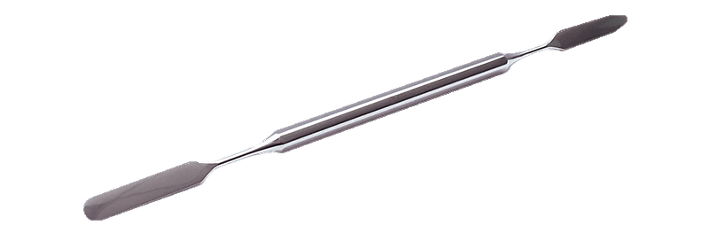
Шпатели. Используют для замешивания материалов: пломбировочных, слепочных, гипса и др. Применяются на этапе отливки индивидуальных моделей и фиксации их в окклюдатор.

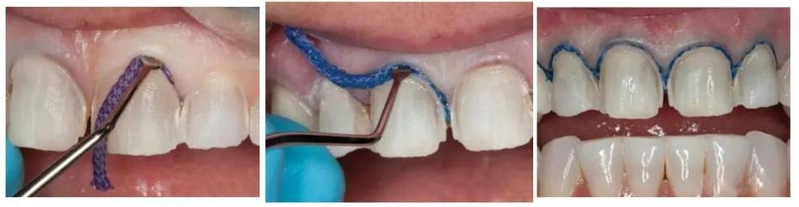
Ретракционные нити. Отодвигают десну от зуба и позволяют провести качественное препарирование с уступом или снять двойной уточненный слепок с максимальной точностью. Это позволит избежать проблем и ошибок при изготовлении протеза в будущем.

Инструменты для хирургической стоматологии
Комплекты инструментов, при помощи которых удаляют зубы, проводят зубосохраняющие операции, пластику десен, остеопластику и синус-лифтинг.

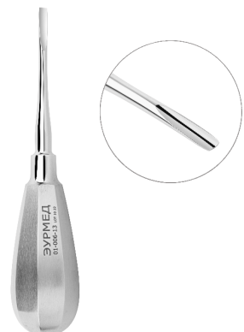
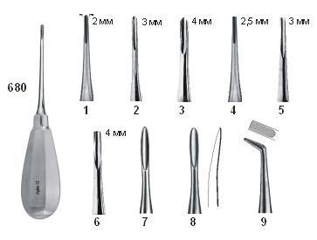
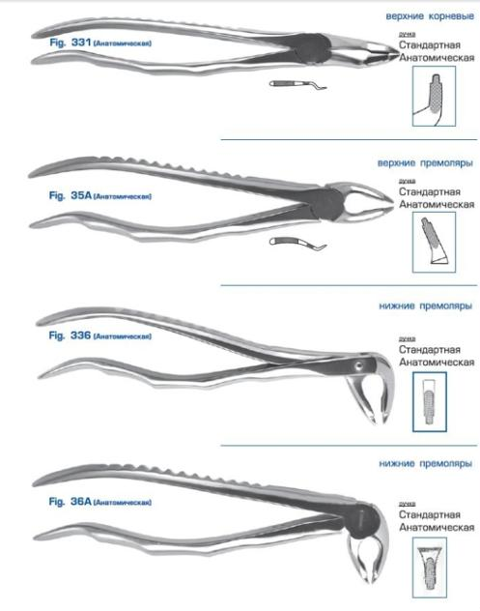
Щипцы и элеваторы для удаления зубов. Анатомические щипцы для удаления зубов, корней на верхней, нижней челюсти, молочных и постоянных единиц. Элеваторы: прямые, угловые, правые и левые с различной рабочей поверхностью.

Кюретки. Различного диаметра с заостренными краями для операций в хирургической стоматологии и пародонтологии: для удаления грануляций, кисты и поврежденной костной ткани.

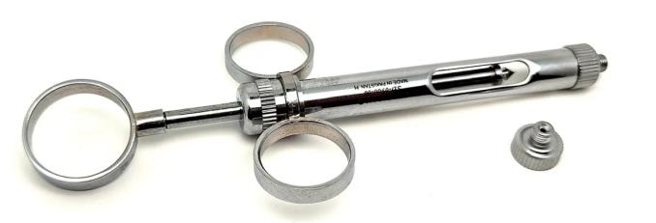
Шприцы Карпульные. шприцы различной конфигурации для проведения анестезии. Конструкция позволяет проводить манипуляции одной рукой.

Другие предметы. В разделе с хирургическими инструментами собраны другие предметы, которые понадобятся в работе стоматолога-хирурга: иглодержатели, иглы, зажимы, ножницы, пинцеты и прочее.

Инструменты для работы ортодонта

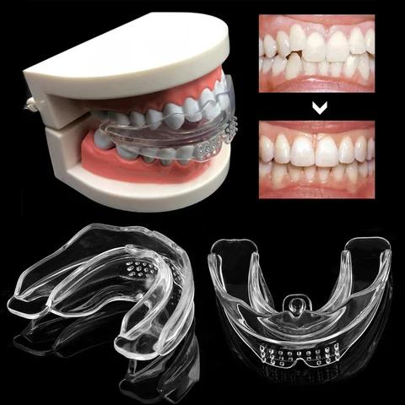
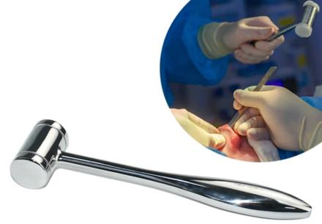
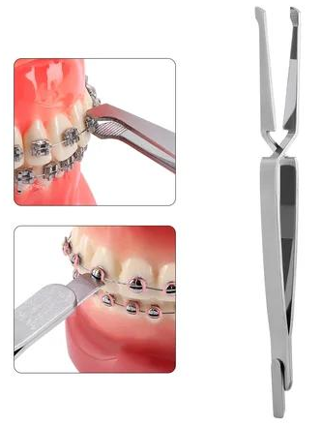
Для работы в рамках ортодонтии стоматологи используют комплекс медицинских инструментов: различные щипцы, зуботехнические молотки, ножницы, пинцеты для работы с замками брекет-систем, капы.

Дополнительные инструменты. Независимо от области стоматологии и предполагаемых манипуляций, могут использоваться другие инструменты и материалы в работе врача:
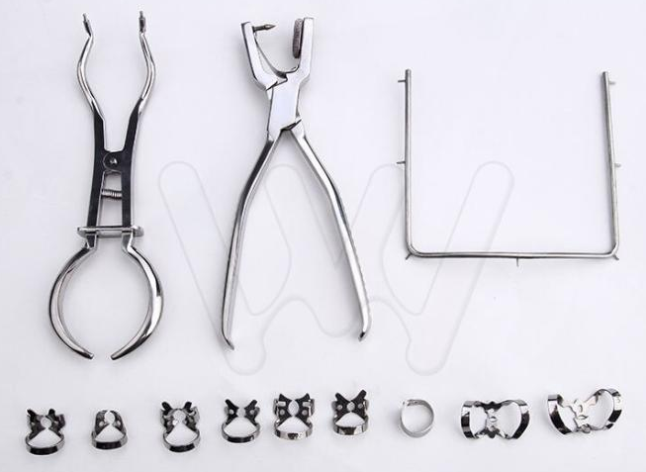
- Наборы инструментов для раббердама, который обеспечивает надежную защиту пациента, изоляцию зубов при любых манипуляциях для максимальной точности и комфортной работы стоматолога.

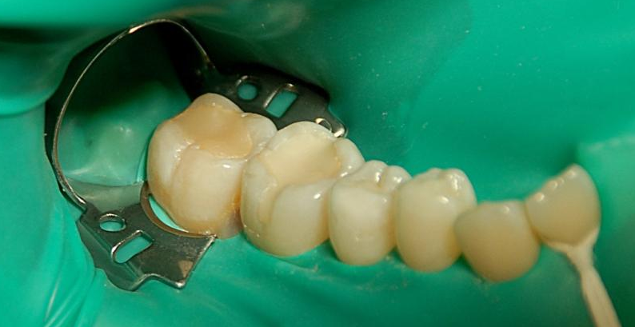
Раббердам\Коффердам — это одно и то же, разные названия одного и того же стоматологического приспособления. Это латексный платок, используемый для изоляции зуба во время стоматологического лечения.
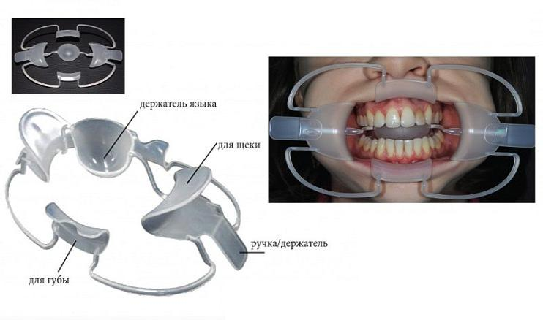
- Роторасширители для более легкого проведения манипуляций в каждой отрасли стоматологии, в том числе и на этапах обследования для фотопротокола.

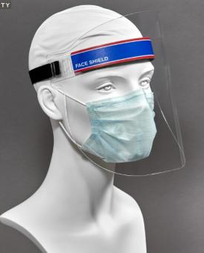

Защитные экраны для стоматолога — незаменимый инструмент при работе в различных отраслях: от терапевтического лечения и заканчивая хирургическими манипуляциями. Экран надежно защищает от частичек слюны, пыли, которая образуется при препарировании зубов и профессиональной гигиене полости рта. Облегченные модели не мешают обзору и не вызывают неприятного чувства сдавления головы.

Стоматологические материалы
Пломбирование – это процесс восстановления зуба с учетом анатомических особенностей. В современном мире технологии позволяют учитывать цвет, структуру и прозрачность поверхности. Для данной процедуры в стоматологии используются специализированные пломбировочные или реставрационные материалы.

В зависимости от группы зуба:
  - Для фронтальных зубов. Должны соответствовать косметическим требованиям.
  - Для жевательных зубов. Обладают повышенной прочностью и выдерживают тяжелые нагрузки.

Классификация пломбировочных материалов по назначению:
1. Материалы для временных пломб.
2. Материалы для лечебных и изолирующих прокладок.
3. Материалы для постоянных пломб.
4. Материалы для пломбирования (заполнения) корневых каналов.

Для временного пломбирования готовится специальная смесь. Эта смесь содержит временные пломбировочные материалы, такие как оксид цинка, оженол, стеклоиономер или фосфат цинка. Сегодня для временных пломб используют такие материалы, как «Фосцин», «Унифас», «Дентин-паста», «Дентин», «Провикол», «Клип», «ТемпоДент» и многие другие
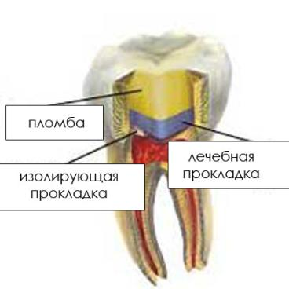
Материалы для лечебных прокладок. В ряде клинических ситуаций следует избегать удаления пульпы, когда патологические изменения в ней обратимы и возможно ее сохранение, поэтому необходимо обеспечить лечебное фармакологическое воздействие на пульпу. Для решения этих задач применяются лечебные прокладки, обеспечивающие герметизацию подлежащего дентин в сочетании с лечебным действием.

Изолирующие прокладки выполняют ряд функций:

- Изолируют пульпу от попадания токсинов и других вредных воздействий.
- Изолируют пломбировочный материал от воздействия зубной лимфы.
- Способствуют лучшей адгезии пломбы.

Для изолирующих стоматологических прокладок рекомендуют:

– стеклоиономерные цементы представляет собой систему порошок/жидкость, где порошок в основном кальций-алюмосиликатное стекло с добавлением фторидов, жидкость - раствор полиакриловой (или полималеиновой) кислоты.;

– изолирующие лаки (жидкие лайнеры) представляют собой однокомпонентную систему, состоящую из полимерной смолы, наполнителя, лекарственного вещества, растворителя и применяются для создания тонкослойных прокладок.

Все материалы для пломбирования корневых каналов подразделяются на:
- силеры (закупоривающие корневой канал)
- филлеры (наполняющие корневой канал)

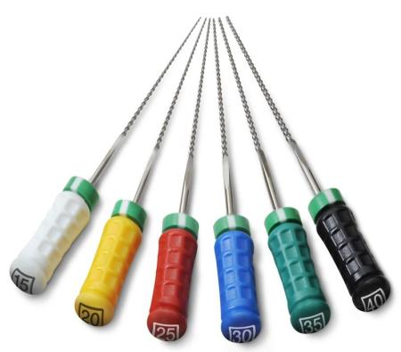
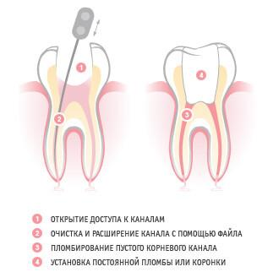
Количество силера в корневом канале должно быть немного, чтобы при введении наполнителя (филлера) под давлением он не вытеснялся в периапикальную (окружающую корень зуба) область.

Стоматологические файлы, используемые для обработки корневых каналов, бывают. Форма файлов может быть конической, круглой, ромбовидной, что влияет на их способность обрабатывать канал.

